**INSTITUTO POLITÉCNICO NACIONAL**

*Escuela Superior de Cómputo*

**PROYECTO FINAL**

**“Mi Restaurante Web”**

***Asignatura:*** *Ingeniería de Software.*

***Profesora:*** *Laura Méndez Segundo.*

***Alumnos:***

*Arellano Aguillón Shu Nashy Nizarely*

*Escudero Robles Rafael Agustín*

*Ramírez Rodríguez Carlos Eduardo*

***Grupo:*** *3CM13*

**ÍNDICE**

**Introducción** **3**

Antecedentes 3

**Problema a resolver** **3**

**Objetivo general del sistema** **3**

**Objetivos específicos** **4**

**Cuestionario** **4**

**Metodología a utilizar** **4**

**Calendarización** **5**

**Estudio de factibilidad** **6**

**Análisis de riesgos** **9**

**Cálculo de Costos** **10**

Método Puntos de Función 10

Modelo COCOMO 12

**Análisis** **14**

**Requerimientos Funcionales** **14**

Generar pedido 14

Entrega del pedido 14

Inicio de sesión 14

Almacenamiento de órdenes 14

Creación del menú 14

Generación de reportes 15

**Requerimientos No funcionales** **15**

Rendimiento 15

Seguridad 15

Fiabilidad 15

Portabilidad 15

Mantenibilidad 15

**Diseño** **15**

Diagrama de Flujo de Datos del Sistema 15

Diagrama Entidad Relación 18

Diseño de la Base de Datos 19

Diccionario de datos 19

Diagrama de Arquitectura del Sistema 24

Descripción de Casos de Uso y Actores 25

Diagrama de Casos de Uso 32

Diagrama de Clases 33

Diagrama de Secuencia 34

Diagrama de transición de estados 35

Diagrama de despliegue 36

**Registro de errores** **36**

**Características de calidad del sistema** **39**

**Pruebas realizadas al sistema** **41**

**Resultados obtenidos** **44**

**Conclusiones** **49**

**Referencias bibliográficas** **49**

# **Introducción**

Este proyecto consiste en el desarrollo de un sistema web que reduzca la carga de trabajo de los administrativos y meseros, se busca apoyar directamente al restaurante mediante una aplicación que permita realizar la gestión relacionada con la etapa de servicio.

En la aplicación del restaurante se podrán visualizar las órdenes que se reciben y de igual forma modificar, si es necesario, los elementos de esta. Se permitirá administrar los artículos y menús ofertados por el restaurante, consultar y generar asignaciones de mesas para los empleados del establecimiento, generación de factura, así como consultar estadísticas relacionadas a las ventas del día o generar reportes por diversos periodos de tiempo.

## **Antecedentes**

En 1876, se creó el primer concepto de servicio de comida rápida con el nombre de Harvey Girls. Este concepto ha sido adaptado a diversas cadenas y ahora es lo que se conoce como Fast Food, donde existen varios exponentes de origen Estadounidense como McDonald's o Burger King.

En la actualidad el servicio de comida va ocupando cada vez más espacio en la economía local, constituyendo uno de los principales ejes de desarrollo para muchos lugares del mundo, logrando así fortalecer las plazas de trabajo y motivando el turismo gastronómico de un país.

Estos sistemas que ayudan a la gestión se consideran una herramienta más de marketing, innovadora ya que pueden ser desarrollados acorde a los requerimientos que se especifiquen, brindando una estrategia más para la comercialización del negocio, motivo por el cual muchas empresas los adoptan. Una de las empresas que han migrado a estos sistemas son los restaurantes para comercializar sus productos, entre ellos: KFC que lanzó una aplicación móvil para que sus clientes soliciten y compren sus productos antes de llegar a la fila y enviar una notificación de aviso cuando estén en el restaurante.

# **Problema a resolver**

Se quiere atacar el desorden que puede llegar a existir en los restaurantes que además de dar servicio en el lugar, admiten órdenes para llevar por teléfono u otros medios. Al poder registrar cada pedido, cliente y cuenta en el sistema web, la administración y análisis financiero del restaurante se vuelve mucho más accesible.

Gracias a la fácil portabilidad de los sistemas web, este sistema puede ser fácilmente adaptado a plataformas de escritorio o móviles.

# **Objetivo general del sistema**

Desarrollar un sistema de información que permita realizar la gestión de los pedidos realizados dentro de un restaurante, así como generar y actualizar el menú de este, sacar estadísticas de las ventas y poder generar reportes y llevar una buena administración.

# **Objetivos específicos**

* Desarrollar una aplicación web que permita al personal del restaurante llevar el control de los pedidos realizados en cada una de las mesas del establecimiento.
* Generar estadísticas de ventas y satisfacción del cliente, mediante diversos parámetros como productos más vendidos, evaluaciones de los clientes, entre otros, para brindarle al gerente o dueño del restaurante información de utilidad que le permita generar estrategias de marketing para retener más clientes.

# **Cuestionario**

1. ¿A qué se dedica su empresa?

2. ¿Quién conforma su empresa?

3. ¿Qué tipo de información manejan?

4. ¿Cómo manejan la información?

5. ¿Quiénes tienen acceso a la información?

6. ¿Cuál es la problemática que buscas solucionar a través del sistema?

7. ¿Tienen los usuarios experiencia con alguna aplicación informática?

8. ¿Alguna vez han implementado un sistema?

9. ¿Cuáles serán los límites de ingreso al sistema según el cargo de los empleados?

10. ¿En el restaurante se tiene acceso a Internet?

# **Metodología a utilizar**

**MODELO DE PROTOTIPOS**

En nuestro equipo decidimos, utilizar el modelo de prototipos ya que se nos hace el más cómodo debido a su constante revisión del proyecto a través de iteraciones (visualizaciones preliminares del proyecto), además de tener la ventaja de que nuestro “cliente” puede apreciar el desarrollo más actualizado del proyecto y darnos su punto de vista respecto a los cambios que la aplicación pueda sufrir y darnos sugerencias para su producto, además de que como ventaja es que en un entorno laboral es un modelo que no requiere de un presupuesto elevado y es útil para administrar adecuadamente los tiempos y reducirlos.

# **Calendarización**

| Actividades | Responsables | Estado | Febrero | Marzo | | | | | Abril | | | | | Mayo | | | | Junio | | | |
| --- | --- | --- | --- | --- | --- | --- | --- | --- | --- | --- | --- | --- | --- | --- | --- | --- | --- | --- | --- | --- | --- |
| S1 | S2 | S3 | S4 | S5 | S6 | | S7 | S8 | S9 | S10 | S11 | S12 | S13 | S14 | S15 | S16 | S17 | S18 |
| Investigación Preliminar | el Equipo | Terminado |  |  |  |  |  |  | |  |  |  |  |  |  |  |  |  |  |  |  |
| Especificación de requerimientos y prototipado |  |  |  |  |  |  |  |  | |  |  |  |  |  |  |  |  |  |  |  |  |
| Análisis y Especificación Prototipo Inicial | el Equipo | Terminado |  |  |  |  |  |  | |  |  |  |  |  |  |  |  |  |  |  |  |
| Diseño y construcción Prototipo Inicial | el Equipo | Terminado |  |  |  |  |  |  | |  |  |  |  |  |  |  |  |  |  |  |  |
| Evaluación Prototipo Inicial | el Equipo | Terminado |  |  |  |  |  |  | |  |  |  |  |  |  |  |  |  |  |  |  |
| Modificación Prototipo Inicial | el Equipo | Terminado |  |  |  |  |  |  | |  |  |  |  |  |  |  |  |  |  |  |  |
| Evaluación Prototipo Intermedio | el Equipo | Terminado |  |  |  |  |  |  | |  |  |  |  |  |  |  |  |  |  |  |  |
| Modificación Prototipo Intermedio | el Equipo | Terminado |  |  |  |  |  |  | |  |  |  |  |  |  |  |  |  |  |  |  |
| Evaluación Prototipo Final | el Equipo | En Proceso |  |  |  |  |  |  | |  |  |  |  |  |  |  |  |  |  |  |  |
| Modificación Prototipo Final | el Equipo | Por comenzar |  |  |  |  |  |  | |  |  |  |  |  |  |  |  |  |  |  |  |
| Diseño final |  |  |  |  |  |  |  |  | |  |  |  |  |  |  |  |  |  |  |  |  |
| Diseño técnico | el Equipo | Por comenzar |  |  |  |  |  |  | |  |  |  |  |  |  |  |  |  |  |  |  |
| Programación y Prueba | el Equipo | Por comenzar |  |  |  |  |  |  | |  |  |  |  |  |  |  |  |  |  |  |  |
| Operación y mantención | el Equipo | Por comenzar |  |  |  |  |  |  | |  |  |  |  |  |  |  |  |  |  |  |  |

# **Estudio de factibilidad**

| **Estudio de Factibilidad** | | |
| --- | --- | --- |
| **Factibilidad técnica** | **Factibilidad Operativa** | **Factibilidad Económica** |
| **Estrategias de Hardware:**    **·**  Creación de una página web mediante servidores web como GitHub  · Tener una base de datos apoyado de herramientas como MySQL  · Como herramienta de programación se implementará Java/C++ | Shu Nashy Nizarely (Requester)  Escudero Robles Rafael Agustín (Team Leader)  Ramírez Rodríguez Carlos Eduardo (Functional Manager)  Al ser un programa y un modelo de desarrollo con un gran número de iteraciones, es necesario saber que en las etapas tempranas de la aplicación sufrirá cambios significativos, que pueden afectar no solo a la estética delproducto final sino también de su código, dependiendo de las necesidades y especificaciones del cliente, sin embargo en una etapaavanzada los cambios significativos deben ser escasos por no decir nulos, debido a que eso llevaría una reestructuración completa no solo del proyecto sino de toda la planificación, ya que afectaría a los usuarios (Testers) y crearía confusión al momento de querer realizar cambios futuros.    **Conflictos potenciales:**  **·**  Falla con la base de datos del restaurante  · Falla con la aplicación dirigida al usuario (registros errados, elementos incompletos al momento de cargar la página, ETC)  · Falla al momento de actualizar elementos de la página/base de datos o cambiar la tecnología de esta | **Costos complementarios al sistema:**  **·** Mobiliario (No necesario)  · Instalación eléctrica (No necesario)  · Outsourcing $1,000-$1,500 x mes  · Sistema de Seguridad (Virtual) $3,500-$7,900 x mes  · Cursos de Capacitación $500-$1,300 x mes  · Seguro $15,000-$40,000 x año  · Fletes (No necesario) |
| **Estrategias de Software:**  **·** Contar con un equipo de cómputo principal cuyo uso sea exclusivo para el mantenimiento e iteración de la plataforma  · Se deberá contar con un equipo de cómputo para cada miembro del equipo y así todos tengan un método de acceso a la plataforma y revisar si esta presenta algún inconveniente  · Implementación de NORMA Oficial Mexicana NOM-019-STPS-2011: Constitución, integración, organización y funcionamiento de las comisiones de seguridad e higiene.  · Implementación de NOM-040-SSA1-1993: Normas oficiales en alimentos  · Implementación de NOM-002-SSA1-1993: Envases, Alimentos, Bebidas Alcohólicas, Bebidas No Alcohólicas. |
| **Estrategia del Sistema de Comunicaciones**  **·**  Como tipo de arquitectura para la página web se tiene como propuesta el utilizar una arquitectura por capas debido a que esta tiene una responsabilidad definida en cada capa, una capa se encarga de la visualización de los datos, otra de la interacción con el usuario, la siguiente capa se encarga de la lógica de negocio y otra capa del acceso a la base de datos, lo cual facilita la delimitación entre los permisos que puede poseer un usuario y un administrador. |
| **Estrategia de los RR. HH.**  **·** Contamos con equipos de cómputo para cada miembro del proyecto  · Conocimientos básicos en java, C, C++, SQL, HTML  · Miembros del equipo: Arellano Aguillón Shu Nashy Nizarely, Escudero Robles Rafael Agustín (Team Leader), Ramírez Rodríguez Carlos Eduardo |

**Conclusiones**

* **Factibilidad técnica:** En el caso de nuestro proyecto es viable desde un punto técnico debido a que el desarrollo de software por capas al igual que nuestro modelo de desarrollo del proyecto utiliza demasiadas revisiones del producto “final”, es decir, requiere un gran número de iteraciones, además de que se consulta constantemente al cliente para saber qué preferencias o sugerencias tienen este sobre el desarrollo de la aplicación.
* **Factibilidad Operativa:** También es importante recalcar que las tecnologías y la situación actual no son un inconveniente para nuestro tipo de proyecto ya que no requieren de una sede forzosa para los miembros del equipo, es más flexible al momento de realizar las distintas operaciones o roles de cada integrante ya que la comunicación si bien no es presencial existe de manera constante.
* **Factibilidad Económica:** Sobre todo en este apartado nuestro proyecto es bastante competente ya que al no requerir una sede física ahorramos costos en varios apartados como lo son la renta o compra de un lugar, instalaciones (eléctricas o recursos de los empleados), lo que también lleva a gastar menos tiempo en transporte y le da un respiro a los empleados y al usuario para poder llevar las cosas con cierto grado de calma, el único gasto relativamente grande sería la seguridad y publicidad ya que el mercado en línea está creciendo a un ritmo increíble y tenemos que renovarnos constantemente para hacerles frente a los negocios que tienen una idea similar.

# **Análisis de riesgos**

| **Nombre de riesgo** | **Tipo de riesgo** | **Descripción** | **Probabilidad de ocurrencia** | **Afectación** | **Estrategia pro activa** | **Estrategia de Monitoreo** | **Estrategia Reactiva (Plan de Contingencia)** |
| --- | --- | --- | --- | --- | --- | --- | --- |
| **Tiempo subestimado** | Proyecto y producto | El tiempo contemplado para la planeación no es el suficiente para terminar el proyecto. | Alto (75%) | Crítica | Crear y seguir un organigrama flexible y bien planificado | Monitorear el proceso de cada integrante constantemente | Al ocurrir un retraso, todos los miembros del equipo tendrán que solucionarlo de manera inmediata. Se pueden emplear estrategias como horas extra |
| **Enfermedad del personal** | Proyecto | Alguno de los integrantes se enferma y tiene que abandonar el proyecto. | Baja (25%) | Crítica | Procurar mecanismos de prevención de salud mental y física de los integrantes del equipo. | Monitorear la salud del equipo constantemente. | Facilitar la recuperación del integrantes y redefinir roles. |
| **Falla en los servicios o equipos de comunicación** | Tecnología | Problema provocado debido a problemas con el equipo de cómputo de algún integrante o falla con su servicio de internet ya sea por falta de luz o falla del servicio en sí | Media (Menor a 50%) | Crítica | Tener en óptimas condiciones nuestros equipos de trabajos dándoles una revisión de estado y seguridad semanal | Monitorear el estado del equipo de trabajo y estar al corriente con las actualizaciones | Pedir a alguna empresa auxiliar que arranque los servicios mediante un respaldo de los servidores. |
| **Cambio de tecnología** | Negocio | Nuestro cliente descubre otra herramienta | Baja (menor a 25%) | Crítica | Investigar de forma previa las herramientas con las que el cliente podría resolver su problema e identificar áreas de oportunidad | Monitorear las herramientas que salgan al mercado | Idear nuevas funcionalidades que puedan atraer al cliente |

# **Cálculo de Costos**

## **Método Puntos de Función**

El análisis de los puntos de función se desarrolla considerando cinco parámetros, de los cuales debemos calcular su número:

1. ***Número de Entradas de usuario****:* 2
2. ***Número de Salidas de usuario:*** 3
3. ***Número de Consultas:*** 21
4. ***Número de archivos***: 0
5. ***Número de interfaces externas***: 0

Estos elementos se clasifican de acuerdo a su complejidad, como se muestra en la siguiente tabla, así que habrá que hacer esos cálculos:

Se considera que el sistema tiene una complejidad media en cada unos de los factores antes mencionados, por lo que los resultados son los siguientes: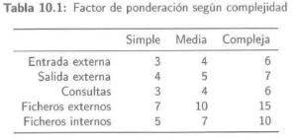

|  | **Media** | **Suma** |
| --- | --- | --- |
| **Entrada externa** | 4 * 2 | 8 |
| **Salida externa** | 5 * 3 | 15 |
| **Consultas** | 4 * 21 | 84 |
| **Ficheros externos** | 10 * 0 | 0 |
| **Ficheros internos** | 7 * 0 | 0 |
|  | **Total PF no ajustados** | 107 |

Una vez calculados los puntos de función no ajustados se procede a calcular el PCA (Processing Complexity Adjustment), que depende de los 14 atributos que se muestran a continuación. Estos factores deben ser evaluados en una escala entre 0 y 5, donde 0 significa que el factor es irrelevante para la aplicación y un valor de 5 significa que es un factor esencial.

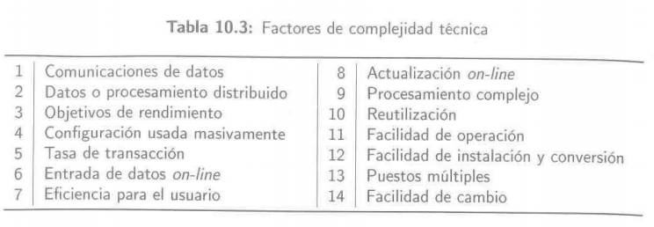

A continuación, el valor de ajuste se calcula con la ecuación:

Aplicamos ese factor de ajuste obtenido a los puntos de función no ajustados:

Después, basándonos en la siguiente tabla, sabemos que aproximadamente 53 líneas de código en Java equivalen a un punto de función, por lo que tenemos:

líneas de código en Java

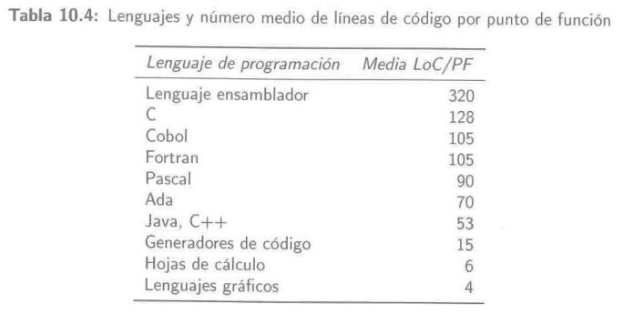

## **Modelo COCOMO**

Las fórmulas que utilizaremos serán las siguientes:

* **E = Esfuerzo = a KLDC e * FAE** (persona x mes)
* **T = Tiempo de duración del desarrollo = c Esfuerzo d** (meses)
* **P= Personal = E/T** (personas)

Para calcular el Esfuerzo, necesitaremos hallar la variable KDLC (Kilo-líneas de código), donde los PF son 118.77 (dato calculado con anterioridad) y las líneas por cada PF equivalen a 32 según vemos en la tabla que se ilustra a continuación:

| **LENGUAJE** | **LDC/PF** |
| --- | --- |
| **Ensamblador** | 320 |
| **C** | 150 |
| **COBOL** | 105 |
| **Pascal** | 91 |
| **Prolog/LISP** | 64 |
| **C++** | 64 |
| **Visual Basic/Java** | ***32*** |
| **SQL** | 12 |

Así pues tras saber que son 32 LDC por cada PF, por el hecho de ser Java el resultado de los KDLC será el siguiente:

KLDC= (PF * Líneas de código por cada PF)/1000

= (118.77 * 32)/1000 =  **3.80064** KDLC

Entonces en nuestro caso el tipo orgánico será el más apropiado ya que el número de líneas de código no supera los 50 KLDC, y además el proyecto no es muy complejo, por consiguiente, los coeficientes que usaremos serán las siguientes:

| **PROYECTO SOFTWARE** | **a** | **e** | **c** | **d** |
| --- | --- | --- | --- | --- |
| **Orgánico** | 3,2 | 1,05 | 2,5 | 0,38 |

También hemos de hallar la variable FAE, la cual se obtiene mediante la multiplicación de los valores evaluados en los diferentes 15 conductores de coste que se observan en la siguiente tabla (valores sombreados):

| **CONDUCTORES DE COSTE** | **VALORACIÓN** | | | | | |
| --- | --- | --- | --- | --- | --- | --- |
| ***Muy bajo*** | ***Bajo*** | ***Nominal*** | ***Alto*** | ***Muy***  ***alto*** | ***Extr. alto*** |
| Fiabilidad requerida del software | 0,75 | 0,88 | 1.00 | **1,15** | 1,40 | - |
| Tamaño de la base de datos | - | 0,94 | **1.00** | 1,08 | 1,16 | - |
| Complejidad del producto | 0,70 | **0,85** | 1.00 | 1,15 | 1,30 | 1,65 |
| Restricciones del tiempo de ejecución | - | - | 1.00 | **1,11** | 1,30 | 1,66 |
| Restricciones del almacenamiento principal | - | - | **1.00** | 1,06 | 1,21 | 1,56 |
| Volatilidad de la máquina virtual | - | 0,87 | **1.00** | 1,15 | 1,30 | - |
| Tiempo de respuesta del ordenador | - | 0,87 | 1.00 | **1,07** | 1,15 | - |
| Capacidad del analista | 1,46 | 1,19 | 1.00 | **0,86** | 0,71 | - |
| Experiencia en la aplicación | 1,29 | 1,13 | 1.00 | 0,91 | **0,82** | - |
| Capacidad de los programadores | 1,42 | 1,17 | 1.00 | 0,86 | **0,70** | - |
| Experiencia en S.O. utilizado | 1,21 | 1,10 | **1.00** | 0,90 | - | - |
| Experiencia en el lenguaje de programación | 1,14 | 1,07 | 1.00 | **0,95** | - | - |
| Prácticas de programación modernas | 1,24 | 1,10 | **1.00** | 0,91 | 0,82 | - |
| Utilización de herramientas software | 1,24 | 1,10 | 1.00 | **0,91** | 0,83 | - |
| Limitaciones de planificación del proyecto | 1,23 | **1,08** | 1.00 | 1,04 | 1,10 | - |

Calcular FAE

FAE=0.535084

***Cálculo del esfuerzo del desarrollo:***

E = a KLDC e * FAE = **6.94699 personas /mes**

***Cálculo tiempo de desarrollo:***

T = c Esfuerzo d = **5.22183 meses**

***Personal promedio:***

P = E/T =**1.33037**  **personas**

*Según estas cifras será necesario un equipo de 2 personas trabajando alrededor de 7 meses, pero puesto que el desarrollo del proyecto debe realizarse en un plazo 5 meses, con la calendarización adjuntada previamente, incrementaremos a 3 personas el número de personas del equipo de proyecto.*

# **Análisis**

## **Requerimientos Funcionales**

### **Generar pedido**

Es la tarea que se ejecuta cuando un mesero ingresa la orden de algún cliente al sistema y es enviada a la cocina.

### **Entrega del pedido**

Una vez que salga la orden de la cocina, los cocineros deberán confirmar la salida para poder darla por terminada.

### **Inicio de sesión**

El sistema debe permitir el ingreso a los usuarios registrados mediante un nombre de usuario y una contraseña.

### **Almacenamiento de órdenes**

El sistema almacenará todas y cada una de las órdenes recibidas en una base de datos.

### **Creación del menú**

El sistema debe permitir al usuario cocinero y administrador ingresar nueva información para los menús de su establecimiento. Se debe permitir registrar nuevos artículos y categorizar los artículos dentro de los diferentes menús.

### **Generación de reportes**

El sistema debe poder generar reportes de acuerdo a: pedidos, usuarios, envíos y clientes.

## **Requerimientos No funcionales**

### **Rendimiento**

Garantizar que el diseño de las consultas u otro proceso no afecte el desempeño de la base de datos, ni considerablemente el tráfico de la red.

### **Seguridad**

1. Garantizar la confiabilidad, la seguridad y el desempeño del sistema informático a los diferentes usuarios.
2. Garantizar la seguridad del sistema con respecto a la información y datos que se manejan tales sean documentos y contraseñas.

### **Fiabilidad**

El sistema debe mostrar una interfaz gráfica que muestre las tareas adecuadas de acuerdo con el tipo de usuario que inicie sesión.

### **Portabilidad**

El sistema debe funcionar adecuadamente en los sistemas operativos Windows.

### **Mantenibilidad**

El sistema debe disponer de una documentación fácilmente actualizable, que permita realizar operaciones de mantenimiento con el menor esfuerzo posible.

# **Diseño**

## **Diagrama de Flujo de Datos del Sistema**

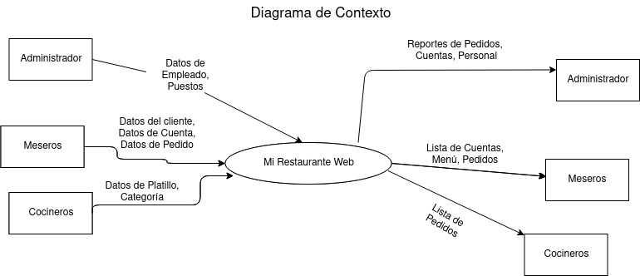

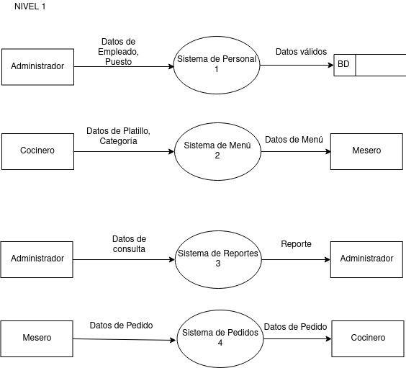

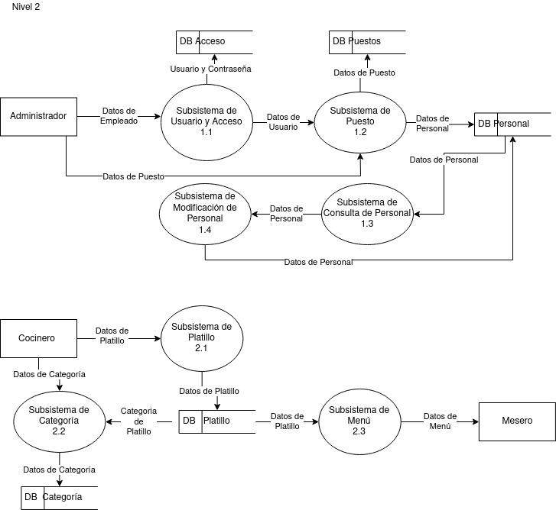

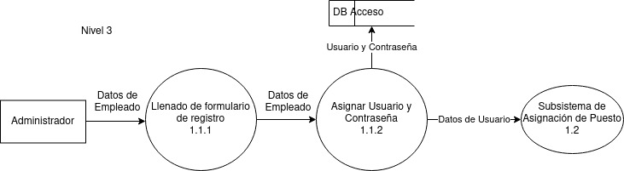

## **Diagrama Entidad Relación**

## **Diseño de la Base de Datos**

## 

## **Diccionario de datos**

Las siguientes tablas proporcionan una descripción completa de cada campo de la base de datos. Esta descripción incluye:

* Nombre del campo.
* Clave
  + La Clave Primaria (PK) = Primary Key.
  + La Clave Foránea (FK) = Foreign Key.
  + La Clave UK = Unique.
  + El valor NOT NULL (NN).
* Tipo de datos.
* Tamaño del campo.
* Una descripción de la finalidad de cada campo.

Tabla 1. Diccionario de datos para CUENTA

| **Nombre de campo** | **Clave** | **Tipo de datos** | **Descripción del campo** | **Tamaño del campo** |
| --- | --- | --- | --- | --- |
| idCuenta | PK | serial | Número secuencial exclusivo (que se incrementa en una unidad) cada vez que se añade un nuevo registro a la tabla. |  |
| nombreCliente | NN | varchar | Almacena y muestra el nombre de cada cliente registrado. | 256 |
| idEnvio | FK | int | ID exclusivo obtenido de la tabla ENVÍO. |  |
| propina | NN | decimal | Almacena y muestra la propina por cuenta. | 10,2 |
| total | NN | decimal | Almacena y muestra y el total por cuenta. | 10,2 |
| fecha | NN | date | Almacena la fecha del nuevo registro. |  |

Tabla 2. Diccionario de datos para ENVIO

| **Nombre de campo** | **Clave** | **Tipo de datos** | **Descripción del campo** | **Tamaño del campo** |
| --- | --- | --- | --- | --- |
| idEnvio | PK | serial | Número secuencial exclusivo (que se incrementa en una unidad) cada vez que se añade un nuevo registro a la tabla. |  |
| calle | NN | varchar | Almacena y muestra el nombre de la calle para los envíos. | 50 |
| numeroCalle | NN | varchar | Almacena y muestra el número para los envíos. | 5 |
| numeroInterior |  | varchar | Almacena y muestra el número interior del domicilio para los envíos. | 5 |
| colonia | NN | varchar | Almacena y muestra la colonia para los envíos. | 32 |
| codigoPostal | NN | varchar | Almacena y muestra el C.P. para los envíos. | 6 |
| municipio | NN | varchar | Almacena y muestra el municipio para los envíos. | 30 |
| estado | NN | varchar | Almacena y muestra el estado para los envíos. | 20 |
| pais | NN | varchar | Almacena y muestra el país para los envíos. | 30 |

Tabla 3. Diccionario de datos para PEDIDO

| **Nombre de campo** | **Clave** | **Tipo de datos** | **Descripción del campo** | **Tamaño del campo** |
| --- | --- | --- | --- | --- |
| idPedido | PK | serial | Número secuencial exclusivo (que se incrementa en una unidad) cada vez que se añade un nuevo registro a la tabla. |  |
| idCuenta | FK | int | ID exclusivo obtenido de la tabla CUENTA. |  |
| idPersonal | FK | int | ID exclusivo obtenido de la tabla PERSONAL. |  |
| numeroMesa | NN | int | Almacena el número de cada mesa para atender el pedido. |  |

Tabla 4. Diccionario de datos para PERSONAL

| **Nombre de campo** | **Clave** | **Tipo de datos** | **Descripción del campo** | **Tamaño del campo** |
| --- | --- | --- | --- | --- |
| idPersonal | PK | serial | Número secuencial exclusivo (que se incrementa en una unidad) cada vez que se añade un nuevo registro a la tabla. |  |
| nombre | NN | varchar | Almacena y muestra el nombre de la persona registrada. | 30 |
| paterno | NN | varchar | Almacena y muestra el apellido paterno de la persona registrada. | 30 |
| materno | NN | varchar | Almacena y muestra el apellido materno de la persona registrada. | 30 |
| fechaNacimiento | NN | date | Almacena la fecha de nacimiento del nuevo registro. |  |
| idPuesto | FK | serial | ID exclusivo obtenido de la tabla PUESTO. |  |

Tabla 5. Diccionario de datos para ACCESO

| **Nombre de campo** | **Clave** | **Tipo de datos** | **Descripción del campo** | **Tamaño del campo** |
| --- | --- | --- | --- | --- |
| idAcceso | PK | serial | Número secuencial exclusivo (que se incrementa en una unidad) cada vez que se añade un nuevo registro a la tabla. |  |
| idPersonal | FK | int | ID exclusivo obtenido de la tabla PERSONAL. |  |
| nombreUsuario | UK | varchar | Nombre del usuario dentro de la aplicación. | 32 |
| clavePersonal | NN | varchar | Almacena la clave única que permitirá el acceso. | 32 |

Tabla 6. Diccionario de datos para PUESTO

| **Nombre de campo** | **Clave** | **Tipo de datos** | **Descripción del campo** | **Tamaño del campo** |
| --- | --- | --- | --- | --- |
| idPuesto | PK | int | Número secuencial exclusivo (que se incrementa en una unidad) cada vez que se añade un nuevo registro a la tabla. |  |
| nombrePuesto | NN | varchar | Nombre del cargo que tiene algún miembro del personal | 30 |
| descripcionPuesto | NN | varchar | Almacena y proporciona información de la labor que emplea el miembro con ese puesto | 256 |

Tabla 7. Diccionario de datos para PLATILLO

| **Nombre de campo** | **Clave** | **Tipo de datos** | **Descripción del campo** | **Tamaño del campo** |
| --- | --- | --- | --- | --- |
| idPlatillo | PK | int | Número secuencial exclusivo (que se incrementa en una unidad) cada vez que se añade un nuevo registro a la tabla. |  |
| nombrePlatillo | NN | varchar | Almacena y muestra el nombre de los platillos disponibles o por agregar | 30 |
| descripcionPlatillo | NN | varchar | Almacena y proporciona información sobre los ingredientes o detalles del platillo | 25 |
| precioPlatillo | NN | decimal | Almacena el precio del platillo seleccionado | 10,2 |
| idCategoria | FK | int | ID exclusivo obtenido de la tabla CATEGORIA |  |

Tabla 8. Diccionario de datos para CATEGORÍA

| **Nombre de campo** | **Clave** | **Tipo de datos** | **Descripción del campo** | **Tamaño del campo** |
| --- | --- | --- | --- | --- |
| idCategoria | PK | int | Número secuencial exclusivo (que se incrementa en una unidad) cada vez que se añade un nuevo registro a la tabla. |  |
| nombreCategoria | NN | varchar | Almacena el nombre de la categoría a la que pertenece un platillo | 30 |
| descripcionCategoria | NN | varchar | Almacena y proporciona información sobre los ingredientes o detalles del platillo | 256 |

Tabla 9. Diccionario de datos para PLATILLOPEDIDO

| **Nombre de campo** | **Clave** | **Tipo de datos** | **Descripción del campo** | **Tamaño del campo** |
| --- | --- | --- | --- | --- |
| idPlatillo | FK | int | Número secuencial exclusivo (que se incrementa en una unidad) cada vez que se añade un nuevo registro a la tabla. |  |
| idPedido | FK | int | ID exclusivo obtenido de la tabla PEDIDO. |  |
| cantidad | NN | int | Almacena la cantidad |  |

## **Diagrama de Arquitectura del Sistema**

## **Descripción de Casos de Uso y Actores**

## 

## 

## 

## 

## 

## 

## 

## 

## 

## 

## 

## 

## 

## 

## 

## 

## 

## 

## **Diagrama de Casos de Uso**

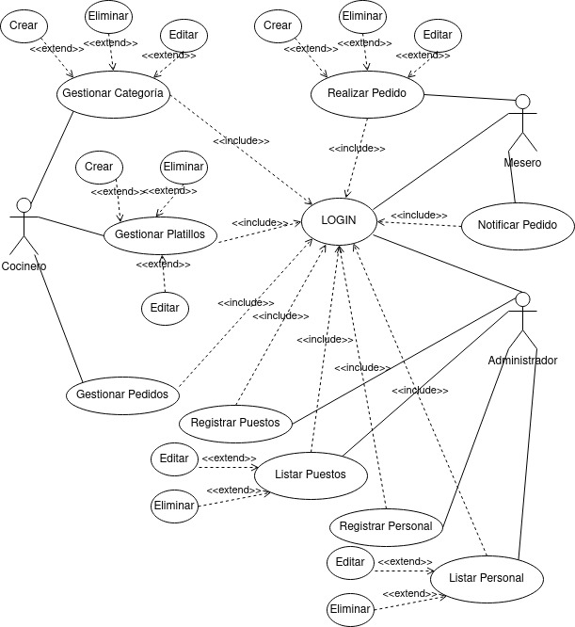

## 

## 

## **Diagrama de Clases**

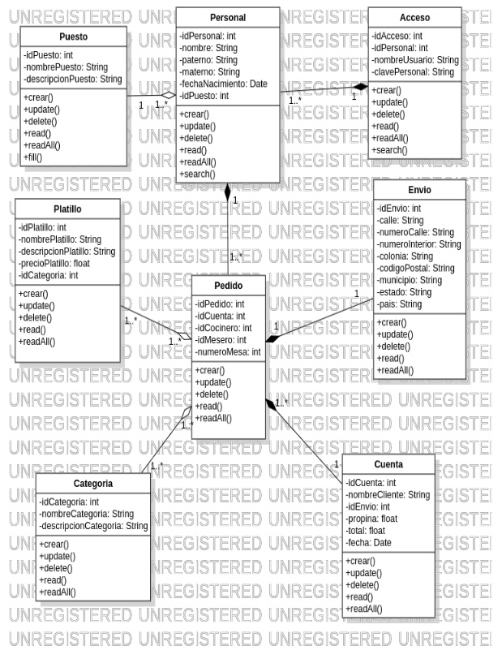

## **Diagrama de Secuencia**

Diagrama de secuencia para el caso de uso: Realizar pedido.

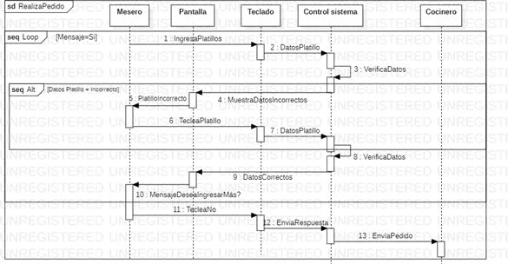

Diagrama de secuencia para el caso de uso: Login.

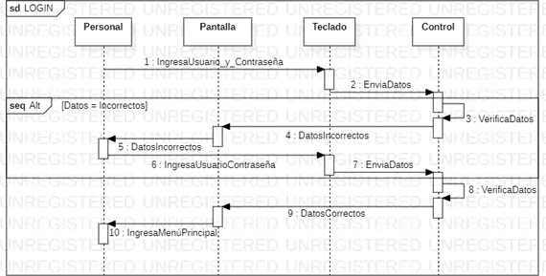

Diagrama de secuencia para el caso de uso: Listar personal.

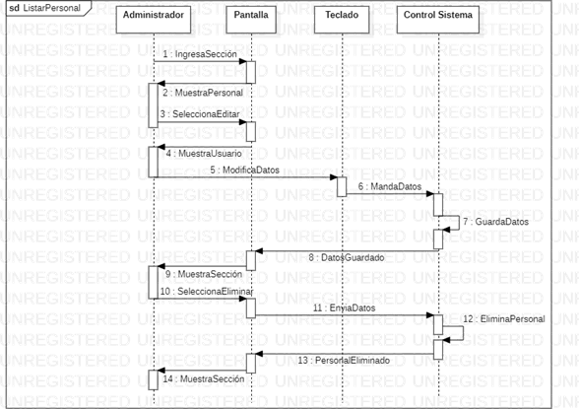

Los diagramas presentados relacionados al personal muestran semejanzas con el caso de uso listar puestos que los hacen redundantes, habiendo como único factor distintivo el usuario involucrado en el manejo del sistema.

## **Diagrama de transición de estados**

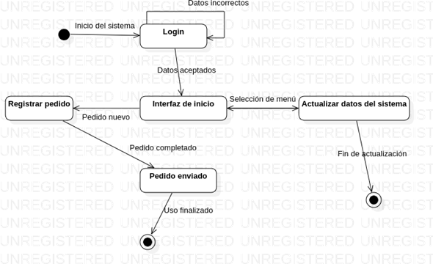

## **Diagrama de despliegue**

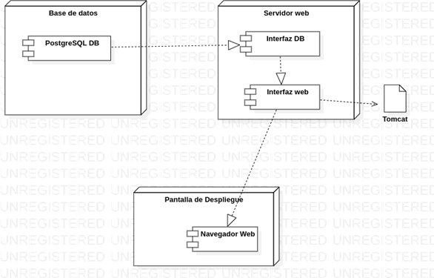

# **Registro de errores**

Errores detectados en el sistema durante el desarrollo.

| **Tipo** | **Nombre del tipo** | **Descripción** |
| --- | --- | --- |
| **10** | **Documentación** | **Comentarios, mensajes** |
| **20** | **Sintaxis** | **Puntuación, ortografía, tipos, formatos** |
| **30** | **Construcción, paquete** | **Librerías, control de versiones** |
| **40** | **Asignación** | **Declaraciones, nombres duplicados, límites** |
| **50** | **Interface** | **Llamadas a procedimientos y referencias, I/O, formatos de usuario** |
| **60** | **Prueba** | **Mensajes de error** |
| **70** | **Datos** | **Estructura, contenido** |
| **80** | **Función** | **Lógica, apuntadores, ciclos, recursión, cálculos, defectos de función** |
| **90** | **Sistema** | **Configuración, temporización, memoria** |
| **100** | **Ambiente** | **Diseño, compilación, prueba, u otros problemas de soporte del sistema** |

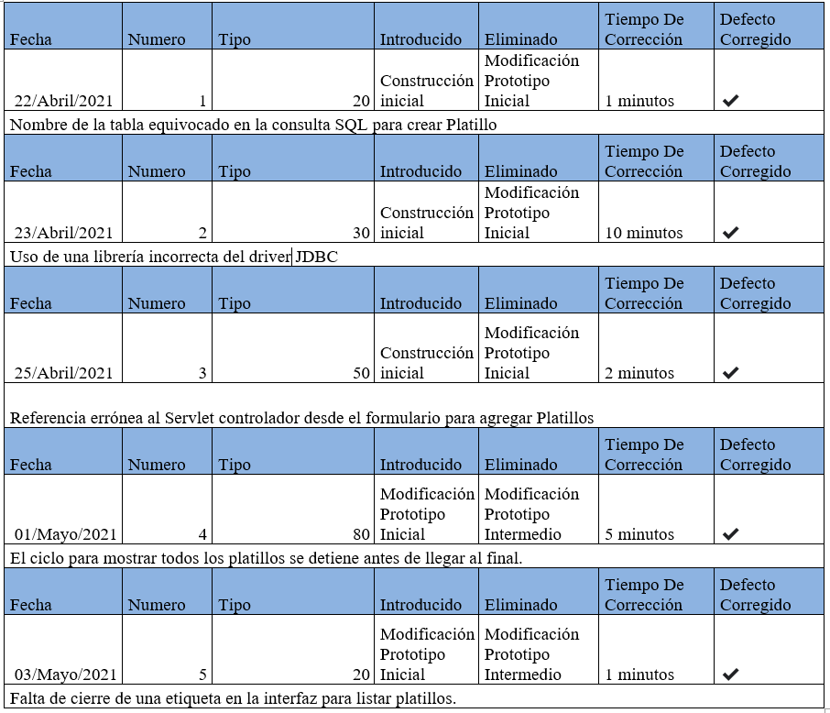

# 

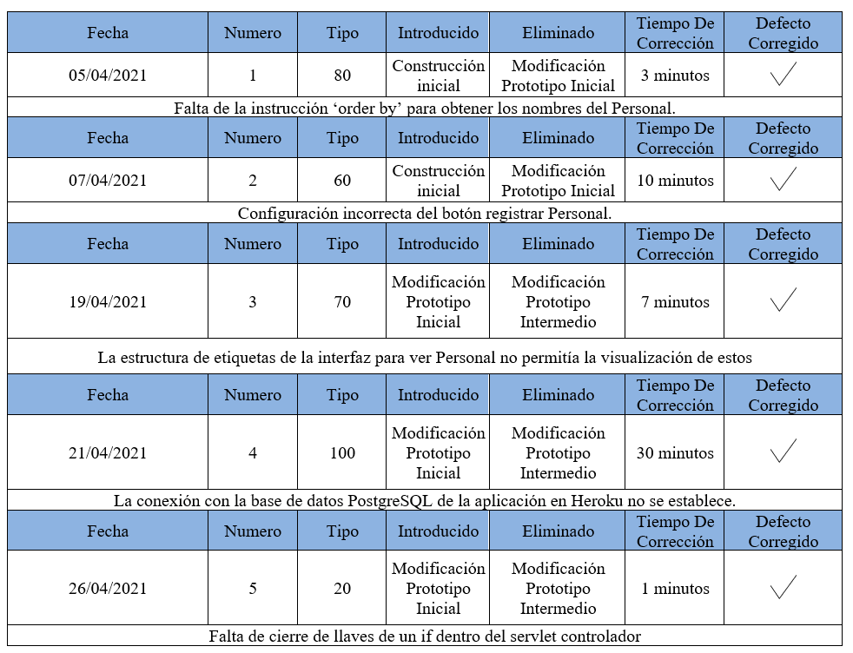

# **Características de calidad del sistema**

En este apartado se expresa el conjunto de propiedades o características de un producto o servicio que le confieren aptitud para satisfacer unas necesidades expresadas o implícitas.

| **Atributo** | **Si cumple ¿por qué?** | **No cumple ¿Por qué?** |
| --- | --- | --- |
| **Funcionalidad** | | |
| **Adecuación** | Sí cumple ya que todas las funciones que proporciona el *“Mi Restaurante Web”* son apropiadas para las tareas y objetivos de los diferentes tipos de usuario. |  |
| **Exactitud** | Sí cumple ya que proporciona la información acordada y precisa. |  |
| **Interoperabilidad** | Interactúa con cualquier sistema mediante un navegador de internet. |  |
| **Cumplimiento funcional** | Sí cumple ya que todos los requerimientos funcionales son cumplidos por el sistema. |  |
| **Seguridad de acceso** | El acceso es seguro ya que solo con los datos solicitados y contraseña se logra ingresar a la plataforma que te corresponde. |  |
| **Eficiencia** | | |
| **Comportamiento temporal** | Sí cumple, debido a que los tiempos de respuesta correspondientes para cada operación/consulta son oportunos. |  |
| **Utilización de recursos** | Sí cumple, los recursos que se utilizan cumplen correctamente con las funcionalidades de la página. |  |
| **Cumplimiento de eficiencia** | Sí cumple, las funcionalidades que tiene la página no consumen más de los recursos necesarios, así que sí se observa eficiencia por parte de la página. |  |
| **Portabilidad** | | |
| **Adaptabilidad** | Si cumple, la aplicación Web se adapta adecuadamente a computadoras con diferentes resoluciones, y a dispositivos móviles y su funcionamiento no se ve perjudicado por el tipo de dispositivo. |  |
| **Instalabilidad** | Sí cumple, puede ser instalado en un entorno especificado. |  |
| **Coexistencia** |  | No cumple, ya que funciona de manera independiente. |
| **Capacidad de ser reemplazado** | Sí cumple, puede ser usado en lugar de otro producto de software, para el mismo propósito, en el mismo entorno, una versión mejorada, por ejemplo. |  |
| **Confiabilidad** | | |
| **Madurez** | Si cumple, ha demostrado ser capaz de adaptarse al entorno y necesidades del cliente. |  |
| **Tolerancia a fallos** | Si cumple, ya que la base de datos no se pierde incluso si la página llegara a fallar por algún factor externo. |  |
| **Capacidad de recuperación** | Sí cumple, se pueden recuperar los datos directamente afectados en caso de fallo. |  |
| **Cumplimiento de la fiabilidad** | Sí cumple ya que todos los demás atributos cumplen. |  |
| **Facilidad para el mantenimiento** | | |
| **Capacidad de ser analizado** | Sí cumple, debido a nuestros prototipos se tiene la capacidad diagnosticar deficiencias o causas de los fallos en el SW, o para identificar las partes que han de ser modificadas. |  |
| **Capacidad de ser cambiado** | Sí cumple, ya que toda la programación del sistema está hecha en módulos y subsistemas con fácil adaptación y modificación. |  |
| **Estabilidad** | Sí cumple, se pueden evitar efectos inesperados. debido a modificaciones del software. |  |
| **Capacidad para ser probado** | Sí cumple, cada prototipo permite que el SW modificado sea válido. |  |
| **Cumplimiento de la mantenibilidad** | Sí cumple ya que todos los demás atributos cumple. |  |
| **Usabilidad** | | |
| **Capacidad para ser entendido** | Sí cumple, la página web tiene sus apartados bien diferenciados y ubicados, lo que facilita la navegación y comprensión. |  |
| **Capacidad de ser aprendido** | Sí cumple, la página web es fácil de aprender por parte del usuario. |  |
| **Capacidad para ser operado** | Sí cumple, es fácil de usar por parte del usuario, en cuanto a las opciones que nos muestra. El manipular la página resulta bastante cómodo y fácil. |  |
| **Capacidad de atracción** | Sí cumple, su diseño hace que sea simple a la vista del usuario, lo cual es agradable ya que es un sistema de gestión. |  |
| **Cumplimiento de la usabilidad** | Sí cumple, si nos basamos en los aspectos valorados anteriormente. |  |

# **Pruebas realizadas al sistema**

| **Id** | **Caso de Prueba** | **Descripción** | **Fecha** | **Área Funcional** | **Funcionalidad** | **Datos y acciones de entrada** | **Resultado esperado (Datos de Salida)** | **Resultados obtenidos** |
| --- | --- | --- | --- | --- | --- | --- | --- | --- |
| 1 | Login | Valida los datos de inicio de sesión para permitir el acceso al personal registrado | 17-abr-21 | Controlador | Autenticación de Usuario | Usuario y contraseña; Clic en "Login" | Pantalla correspondiente al usuario | Pantallas para Administrador, Mesero y Cocinero. Cada una con su respectivo menú de listas y registros. |
| 2 | Realizar Pedido | Permite al mesero estructurar un pedido | 17-abr-21 | Controlador | Registro de Pedido | Producto[],nombreMesero,numMesa, Cuenta; Clic en botón "Registrar" | Nueva entrada a la tabla Pedido | Nueva entrada a la tabla Pedido |
| 3 | Registrar Personal | Permite al administrador registrar usuarios | 17-abr-21 | Controlador | Registro de Personal | nombre, apellidos, fechaNac,nomUsuario, contraseña, Puesto; Clic en botón "Registrar" | Nueva entrada a la tabla Personal | Nueva entrada a la tabla Personal |
| 4 | Registrar Cuenta | Permite al mesero crear una nueva cuenta y asignarle un envío | 17-abr-21 | Controlador | Registro de Cuenta | nombreCliente, propina, total, fecha, Envio; Clic en botón "Registrar" | Nueva entrada a la tabla Cuenta | Nueva entrada a la tabla Cuenta |
| 5 | Listar Personal | Observar la lista de todos los usuarios registrados | 17-abr-21 | Controlador | Consulta de Personal | Clic en "Lista Personal" | Lista de Usuarios | Muestra de las columnas de la tabla de Usuarios, con los botones "Editar", "Eliminar","Ver Reporte", "Ver Gráfica" |
| 6 | Eliminar | Eliminar algún registro | 17-abr-21 | Controlador | Eliminar Pedido/Personal/Cuenta | idRegistro; Clic en "Eliminar" | Registro eliminado | Registro eliminado |
| 7 | Editar | Editar algún registro | 17-abr-21 | Controlador | Modificar Pedido/Personal/Cuenta | idRegistro + nuevos datos de registro; Clic en "Editar" | Nuevo registro actualizado | Nuevo registro actualizado |
| 8 | Gráficas | Visualizar gráficas de cada tabla | 17-abr-21 | Vista | Gráfica | Todos los datos de una tabla; Clic en "Gráfica" | Pantalla con una gráfica circular | Pantalla con una gráfica circular |
| 9 | Reportes de Personal | Reporte en PDF de los usuarios registrados | 17-abr-21 | Vista | Reporte | personal.jrxml; Clic en "Reporte" | PDF en la página y personal.jasper | PDF en la página y personal.jasper |
| 10 | Reportes de Platillos | Reporte en PDF de los platillos registrados | 17-abr-21 | Vista | Reporte | platillos.jrxml; Clic en "Reporte" | PDF en la página y platillos.jasper | PDF en la página y platillos.jasper |

# **Resultados obtenidos**

Los resultados obtenidos por el sistema son satisfactorios, se obtuvo el sistema que inicialmente se estaba buscando, el diseño utilizado y las tecnologías empleadas en el sistema permite escalar rápidamente y con cierta facilidad. En posteriores incrementos o versiones del sistema se planea añadir funciones que en un principio no estaban contempladas en el diseño inicial del software.

**Admin**

Menu principal



Graficas

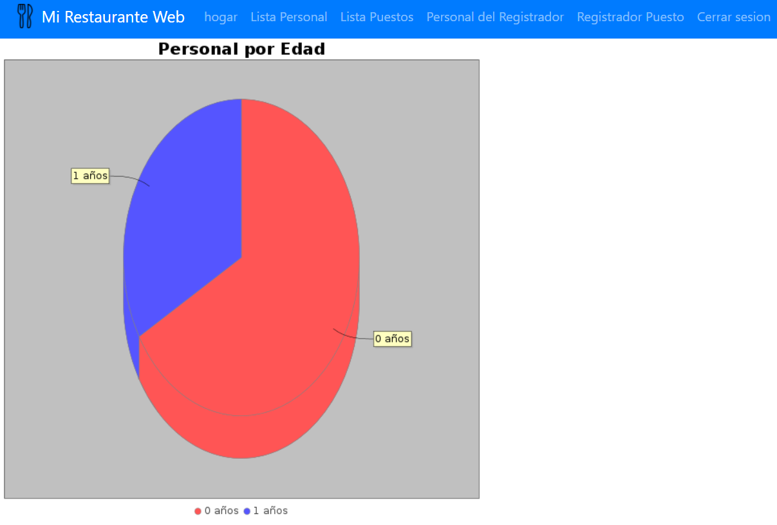

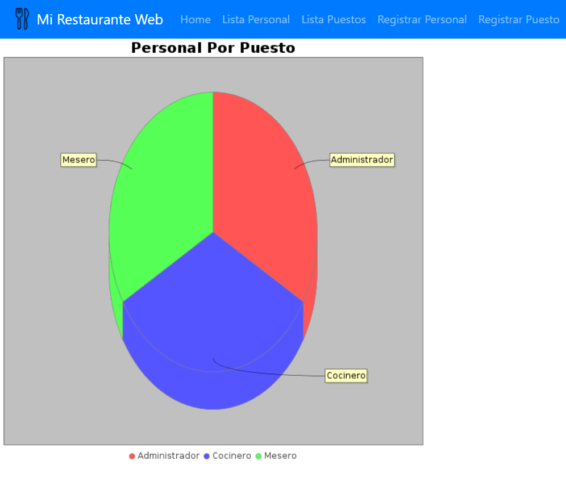

Lista Personal

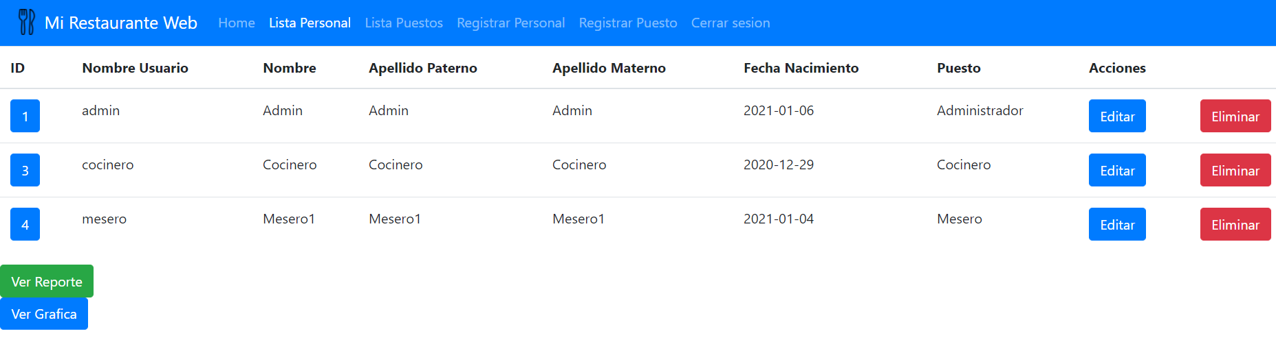

Lista Puestos

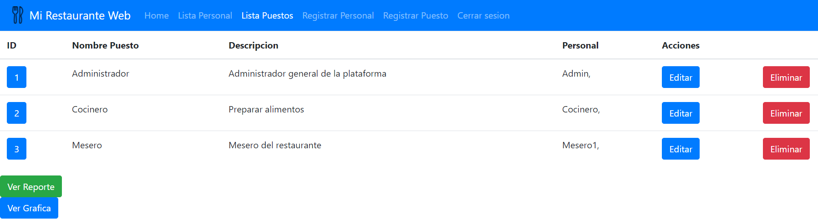

Registrar Personal

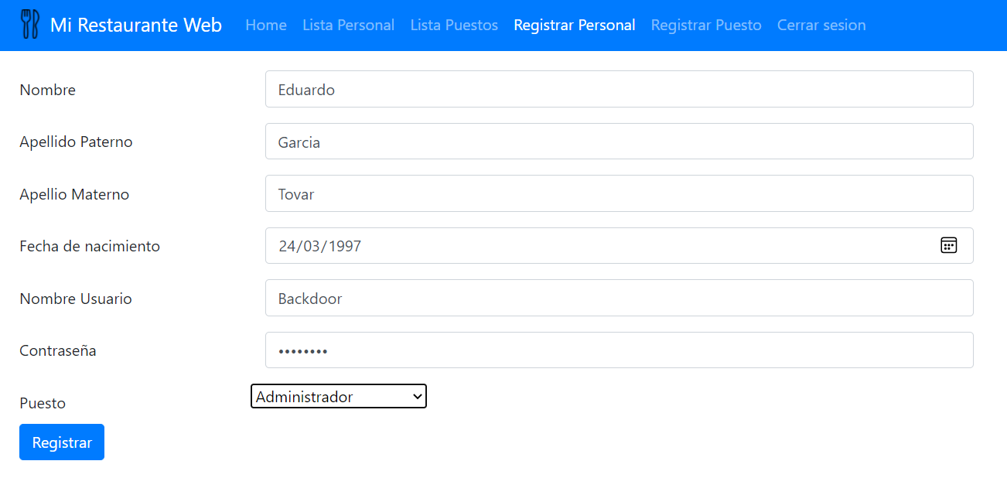

Registrar Personal

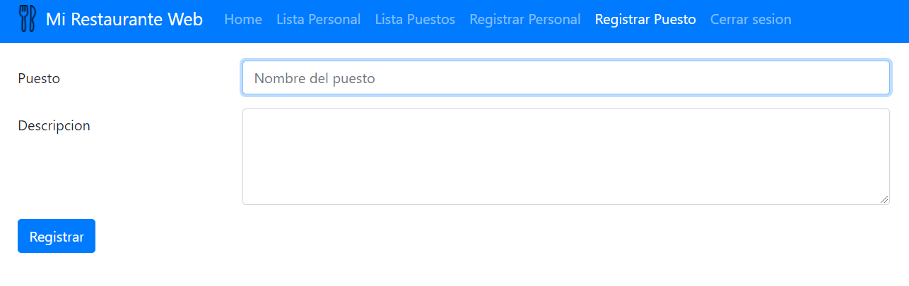

**Mesero**

Página de Login

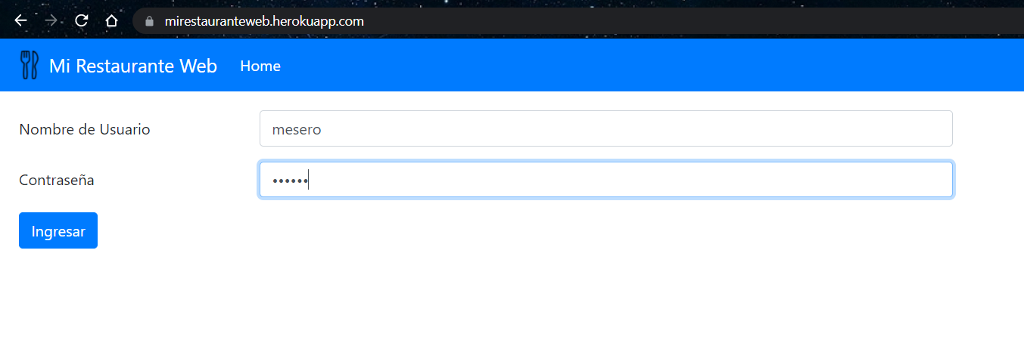

Menú Principal de Mesero

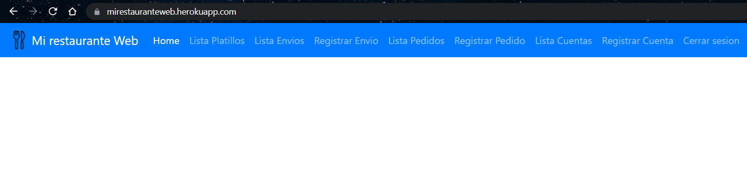

Lista de Platillos

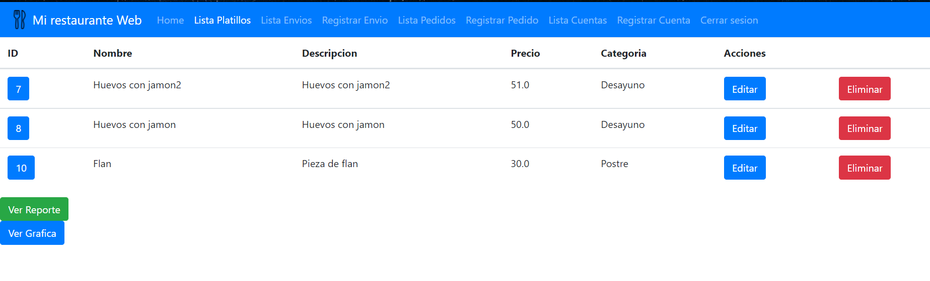

Lista de Envíos

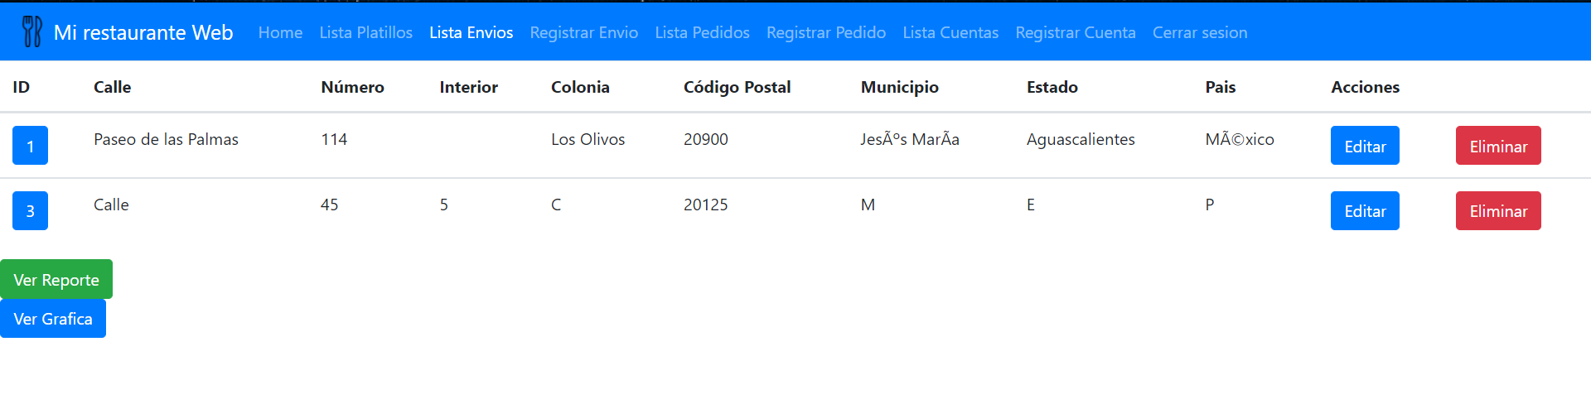

Lista de Cuentas

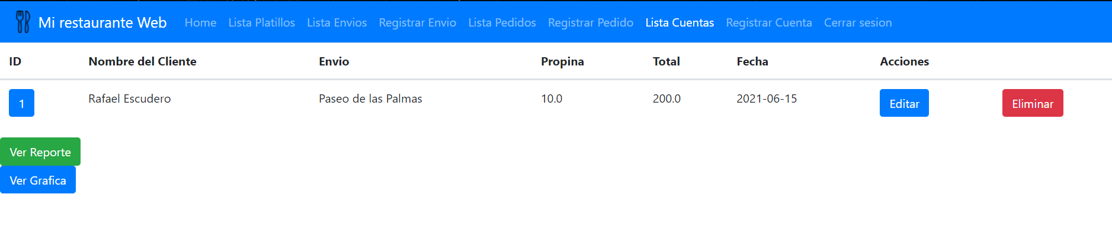

Registrar Pedido

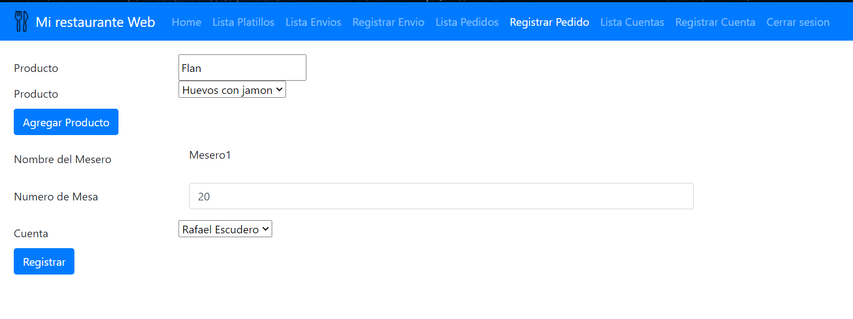

Registrar Cuenta

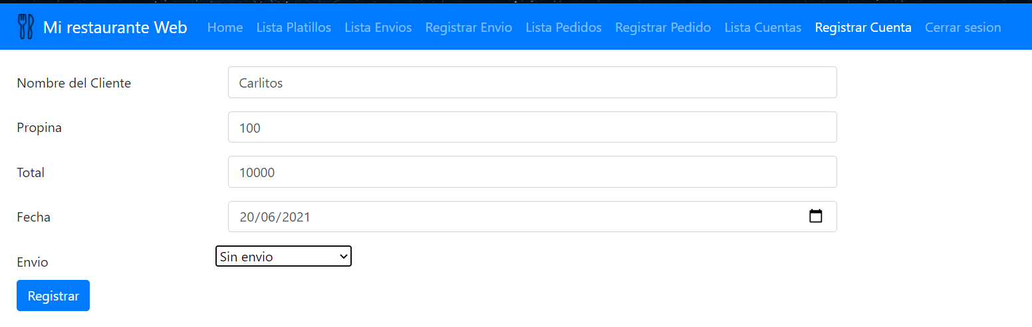

**Cocinero**

Login

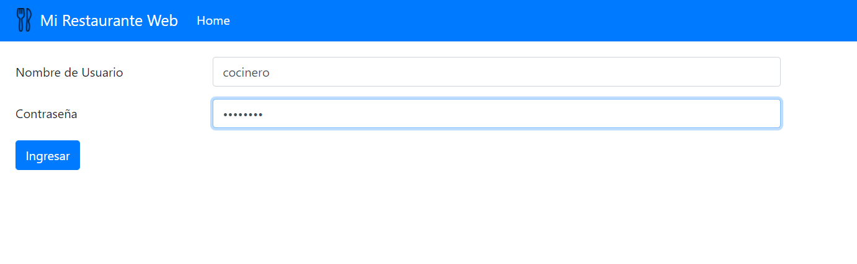

Menu principal

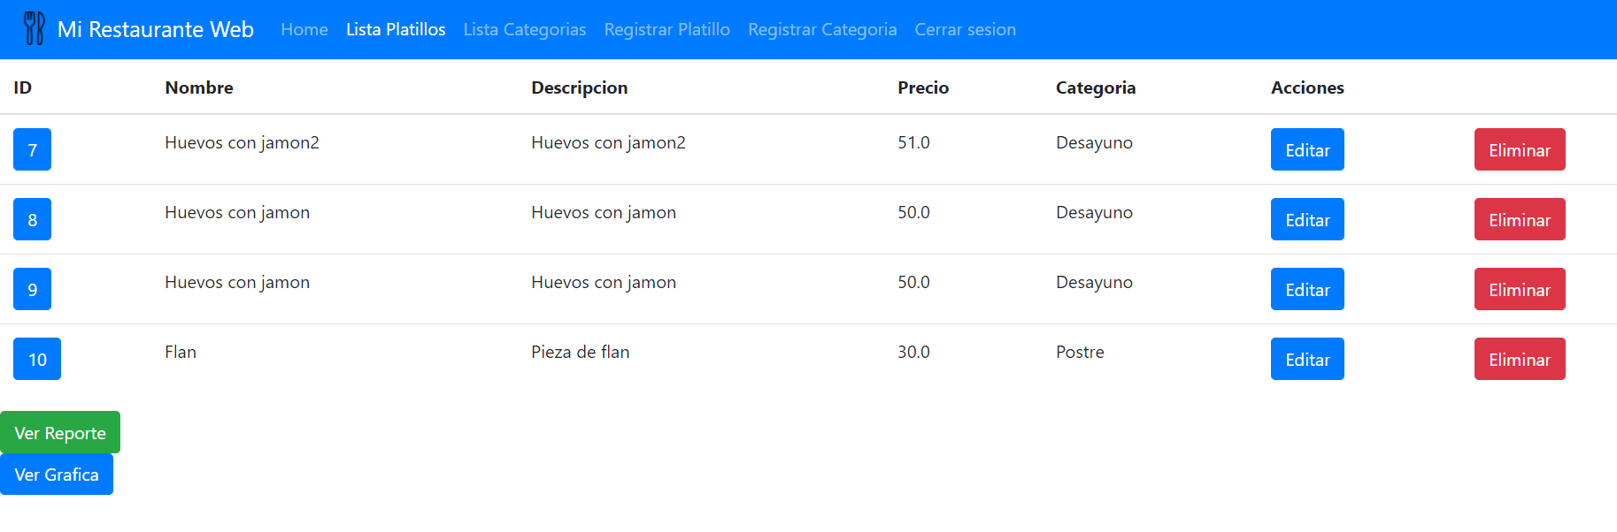

Lista de Platillos

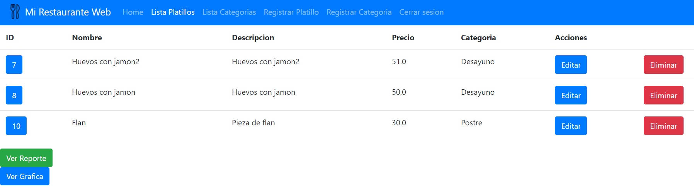

Lista de categorias

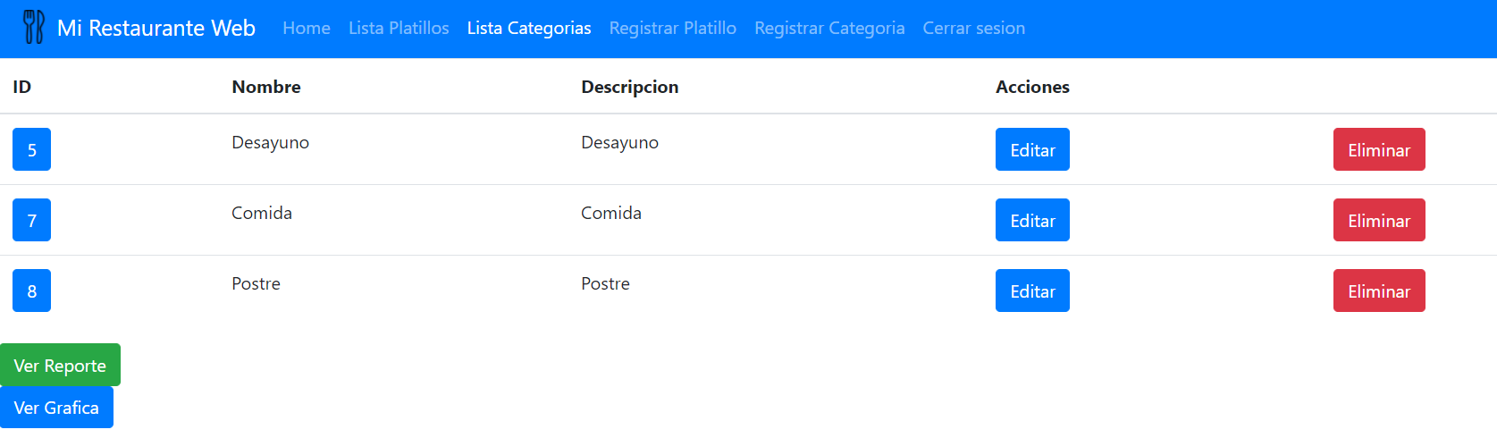

Registrar Platillo

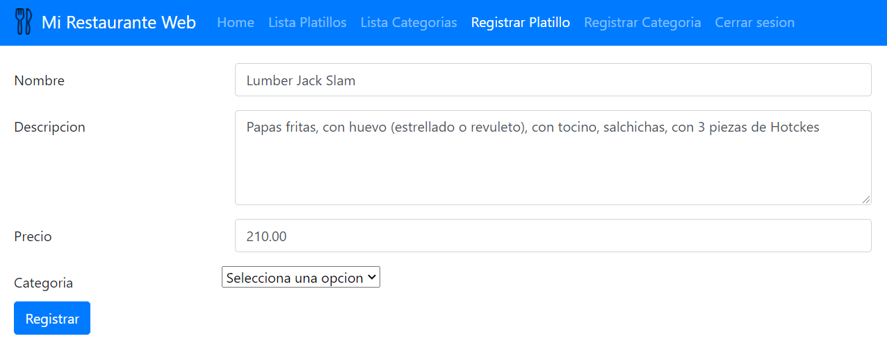

Registrar categoria

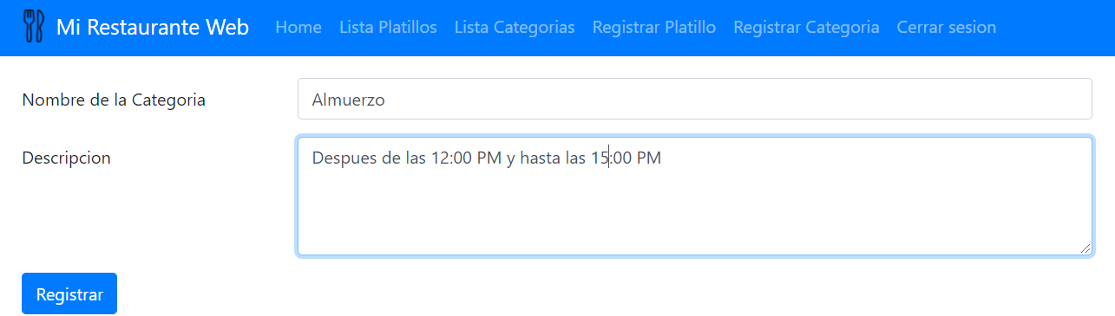

# **Conclusiones**

“Mi Restaurante Web”, es un sistema que, según las encuestas y la entrevista realizadas, es realmente necesario para realizar la gestión relacionada con la etapa de servicio ya que sí ayuda a atacar el desorden que puede llegar a existir en los restaurantes que además de dar servicio en el lugar, admiten órdenes para llevar por teléfono u otros medios. Al poder registrar cada pedido, cliente y cuenta en el sistema web, la administración y análisis financiero del restaurante se han vuelto mucho más accesibles.

# **Referencias bibliográficas**

* Ochoa, J. (2018, 24 octubre). La evolución del diseño web. Recuperado 25 de marzo de 2021, https://www.novvamarketing.com/blog-marketing-digital/evolucion-diseno-web/
* Picodotdev. (2020, 06 diciembre). Tipos de arquitecturas de aplicaciones de software, Blog Bitix, Recuperado 12 de Mayo de 2021 https://picodotdev.github.io/blog-bitix/2020/12/tipos-de-arquitecturas-de-aplicaciones-de-software/
* COFEPRIS. (2011, 13 octubre). Normas Oficiales Mexicanas para alimentos, Gobierno de Mexico, Recuperado 12 de Mayo de 2021 http://transparencia.cofepris.gob.mx/index.php/es/marco-juridico/normas-oficiales-mexicanas/alimentos